Data Structure Design(02)

Individual Project – 그래프를 이용한 단일 인물 Tracking



|  |  |
| --- | --- |
| Department | Computer Science Engineering |
| Name(Student Number) | Kwon Dokyeong (20154077) |

# Project Title

그래프를 이용한 단일 인물 Tracking

# Project 개요

가장 먼저 본 Project를 선정하게 된 이유는 다음과 같습니다. 평소 관심이 많았던 분야인 Computer Vision의 기술과 자료구조과목을 접목시키고자 이 주제를 선택하였습니다. 자료구조시간에 배운 Graph를 이용하여 이미지 유사도를 측정하여 비디오 시퀀스 상에서 Tracking을 구현하고자 합니다.

또한 Tracking을 다양한 객체에 대해서 진행할 수 있지만, 사람을 Tracking하는 방법을 택한 이유는 다음과 같습니다. CCTV에 찍힌 범죄자를 빠르게 Tracking하거나, 미아가 발생했을 때 미아의 정보를 이용하여 미아를 영상으로부터 검출해내고 Tracking을 하면 사람들에게도 많은 유익함을 줄 것이라 생각하여 본 프로젝트를 진행하고자 합니다.

# Problem Modeling

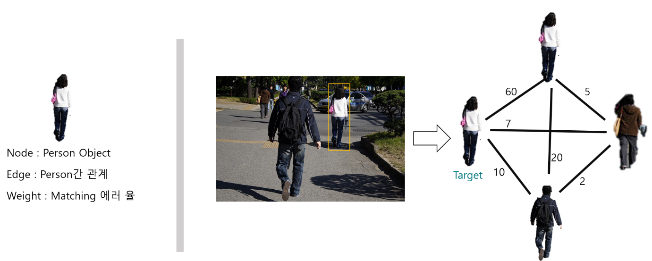

본 Project에서는 위 그림과 같은 무 방향 가중치 그래프를 사용 할 것입니다. 움직이는 Video Sequence에서 원하는 인물만 쫓아가기 위해서 Node로는 이미지에 보이는 사람이 될 것이고, Edge로는 Node간의 이미지 유사도가 될 것입니다. 마지막으로 Weight은 이미지 유사도 간의 Matching Error율이 될 것입니다.

# Program Modeling

본 Project는 다음과 같은 순서로 진행이 될 것입니다.

1. 입력 영상에 대한 Pre-Processing (객체 검출 및 인식)
2. Tracking Target 설정
3. Graph를 이용하여 이미지 유사도 확인 후 가장 유사한 사람 선택
4. Tracking

위와 같은 과정을 매 Frame마다 진행하여 변화하는 Frame에서 원하는 인물만 Tracking을 하고자 합니다.

# Data Set

본 Project는 Tracking에 필요한 video를 제공해주는 “Multiple Object Tracking Benchmark”라는 사이트를 이용 할 계획입니다. 사이트 주소는 아래와 같습니다.

|  |  |
| --- | --- |
| 주소 | https://motchallenge.net/data/MOT17/ |